Verbali automatici da scadenze

Introduzione
Andando in questa sezione è possibile estrarre tutti quei verbali per cui si vuole procedere alla creazione di ulteriori verbali per tutti i sanzionati che non hanno presentato i documenti o i dati richiesti entro i limiti di tempo stabiliti. Come funziona?
- PRIMI PASSI: Non avete ancora configurato un testo? Clicca qui per consultare la guida!
Gli articoli che partono a seguito di scadenze non rispettate sono:
Art. 180 c. 8 --- per Mancata Presentazione dei Documenti Richiesti
Art. 126bis --- per Mancata Presentazione Documenti Conducente
Art. 80 --- per Omessa Revisione
Art. 193 --- per Assicurazione Scaduta o Non Attiva
Il procedimento massivo che illustreremo è lo stesso per tutti e quattro i casi, solo che bisognerà entrare nella sottovoce relativa all'articolo che vogliamo generare.
NOTA: i 126bis partono ad un solo soggetto, il proprietario del veicolo

Dai tre puntini seguire il percorso:
▶ Codice della Strada ▶ Verbali ▶ Verbali automatici da scadenze
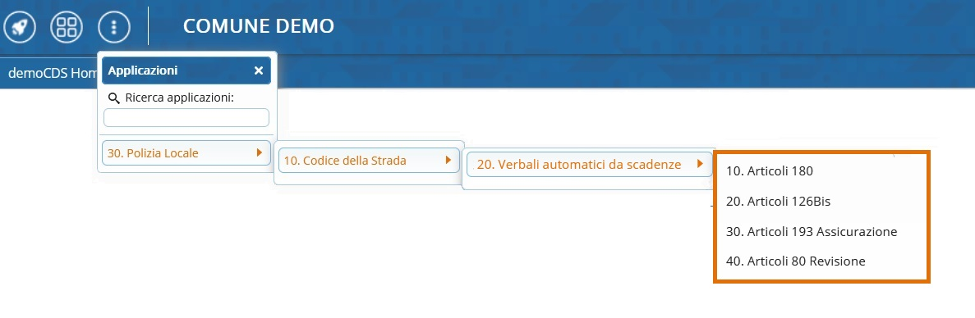

COME CREARE I VERBALI DA SCADENZE
Per estrarre tutti i verbali che prevedevano la presentazione di un documento entro un termine e che non sono stati presentati, dai tre puntini seguire il percorso di menù indicato sopra.
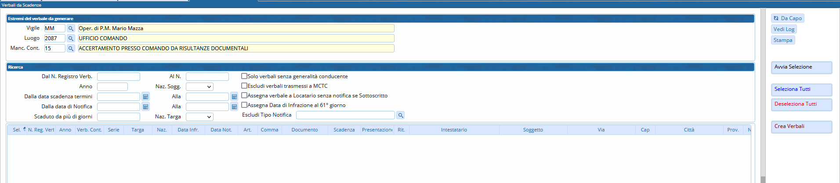
Ci ritroveremo in una maschera di ricerca vuota dove potremmo impostare eventuali filtri di ricerca per l'estrazione dei verbali.
Il comando [Avvia Selezione] avvierà la ricerca dei verbali, che vedremo sotto forma di elenco sotto la maschera di Ricerca.
Se abbiamo impostato eventuali filtri di ricerca prima di aver avviato la selezione, verranno tenuti in acconto.
Una volta fatto click sul bottone Seleziona Tutti , per confermare il passaggio di stato del verbale a 80, 126bis, 180 c.8 o a 193 cliccare il comando [ Crea Verbali ], presente a destra

la presenza della spunta nera a sinistra di un verbale indica che sarà preso in considerazione per la selezione.

Dopo aver confermato la creazione dei verbali, comparirà una schermata simile a quella sottostante che vi informerà del nuovo numero di registro del verbale
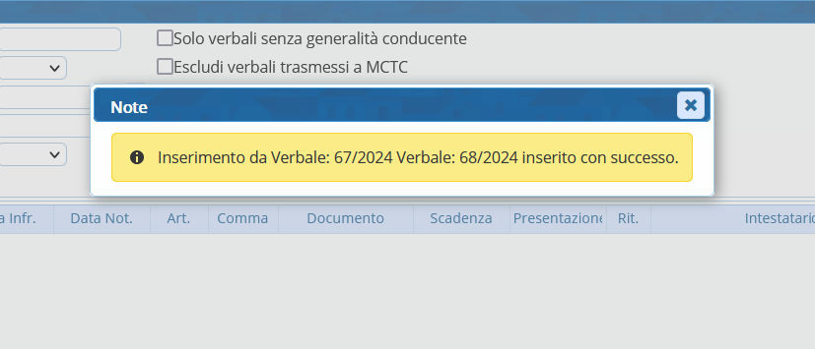

FAQ | Intestatario
Per selezionare l'intestatario a cui si manderà questo nuovo verbale (o per cambiare l'intestatario!) che si genererà occorre cliccare due volte con il cursore sulla riga del numero verbale e selezionare il nominativo dalla schermata che comparirà a schermo subito dopo.
Nota: Se tutto sarà stato fatto come da procedura non darà alcun tipo di segnalazione.
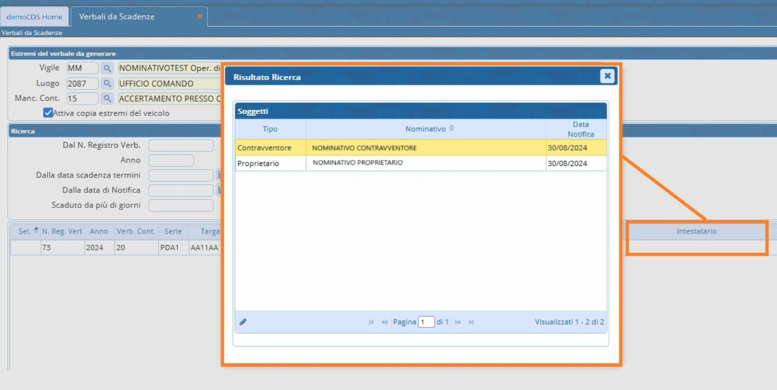
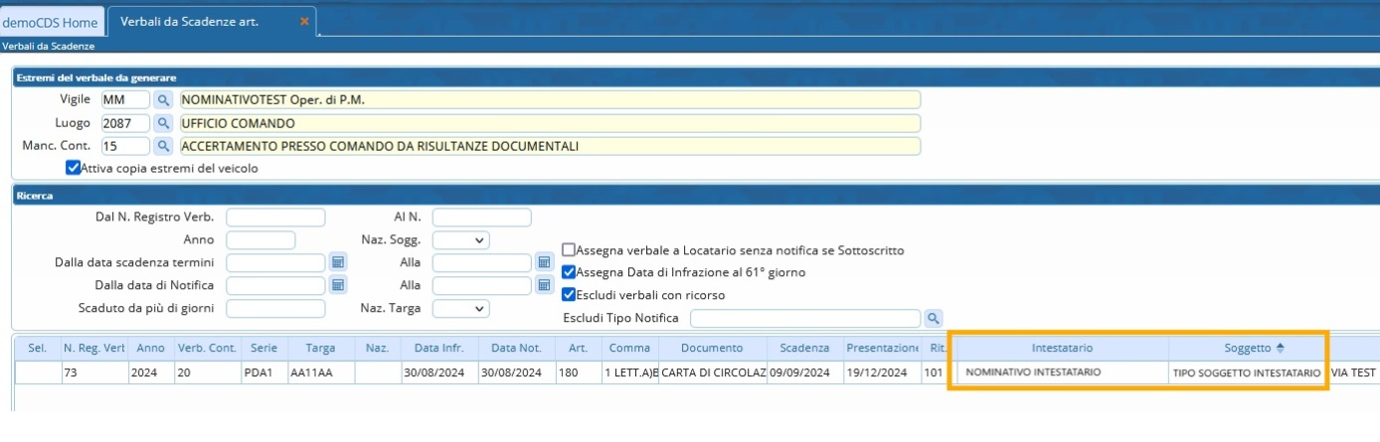

FAQ | Notifica con Nominativo non corretto
In questo caso ci compare una segnalazione dove ci informa di andare a controllare il verbale n. 73/2024 a causa di una incogruenza nel nominativo inserito all'interno della Notifica
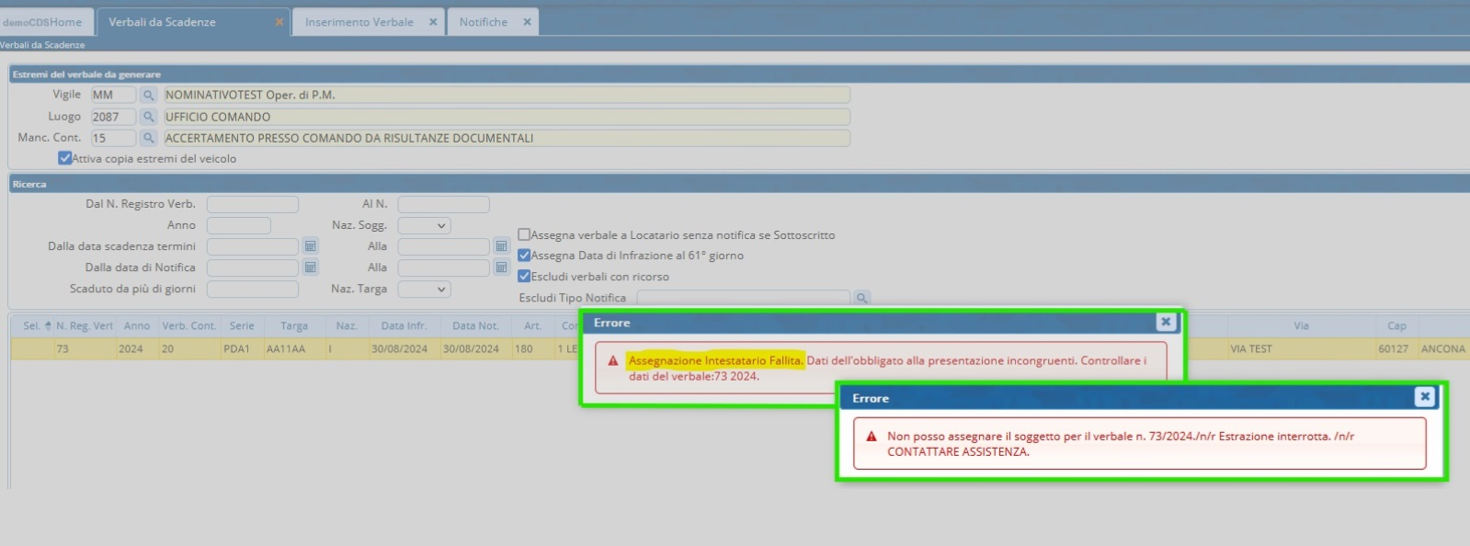
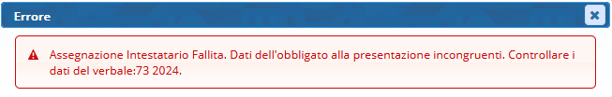
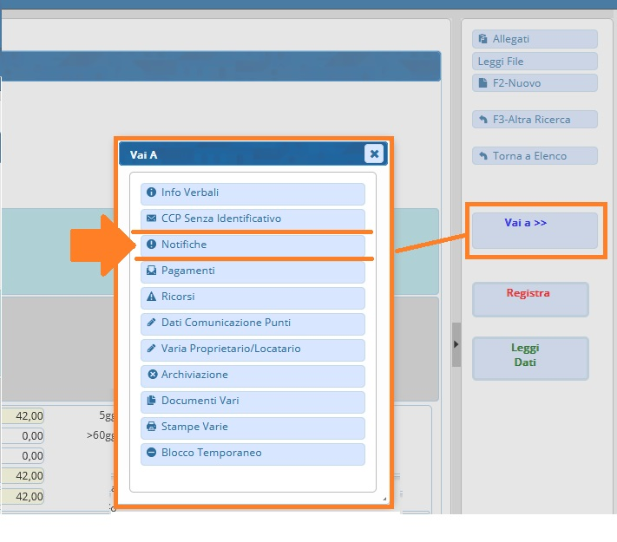
Nel caso la notifica non sia stata inserita come da procedura (ovvero selezionando il nominativo tramite l'icona della lentina d'ingrandimento) bisogna aprire la scheda del verbale segnalatoci dal programma come da schermata sottostante e andare nella sezione 'Notifiche'.
Qui Possiamo già notare un dato incogruente (Ricordo che da qui il Soggetto si deve solo selezionare dalla lista che apparirà a schermo dopo aver interagito con l'icona della lentina. Infine 'Salva' per salvare l'intervento.
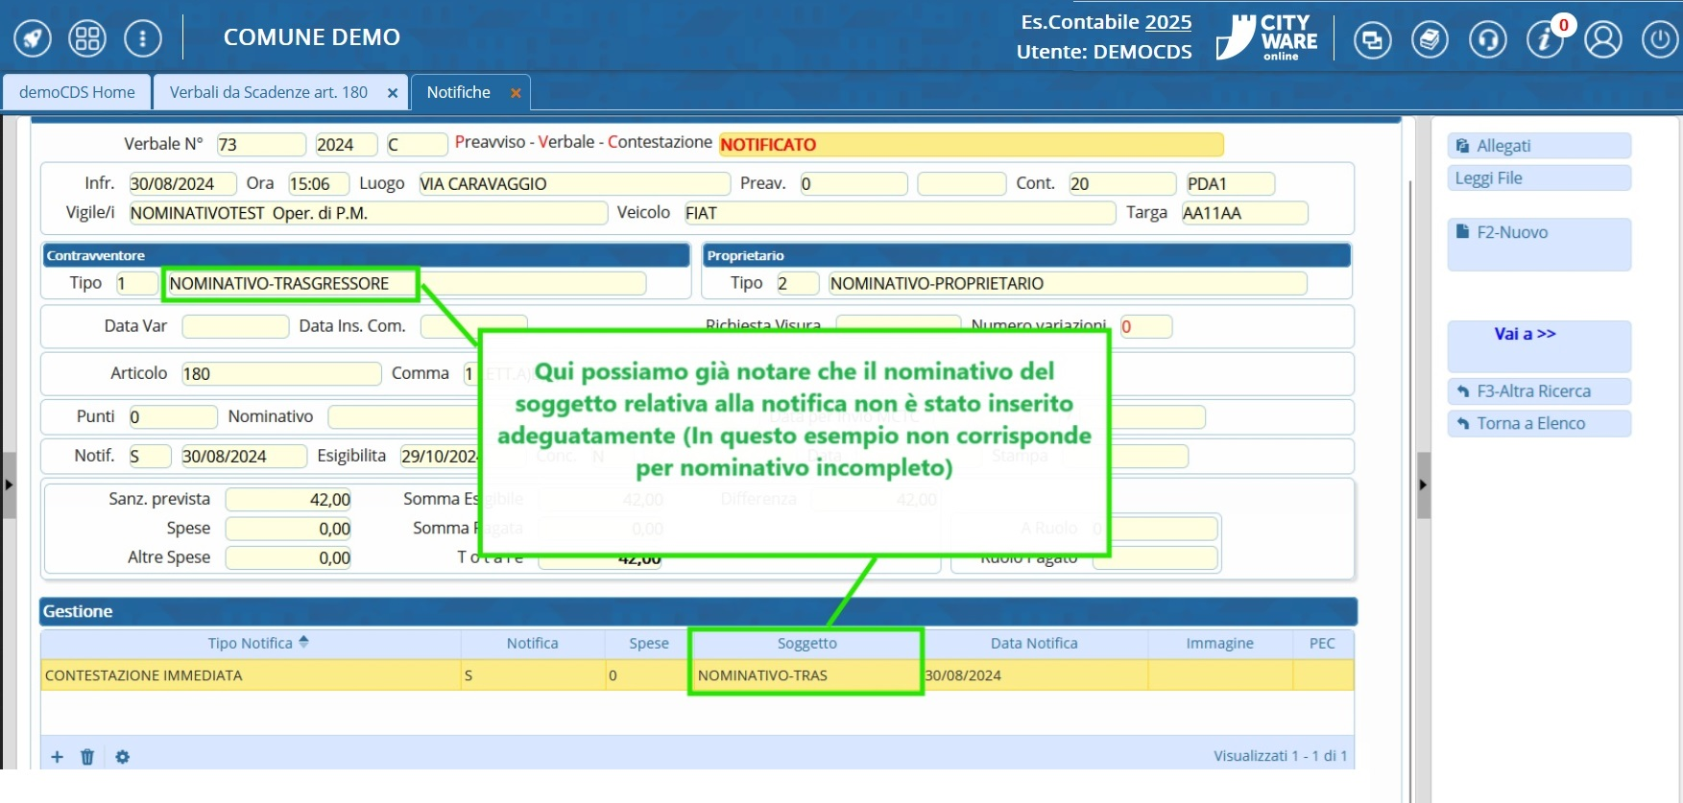
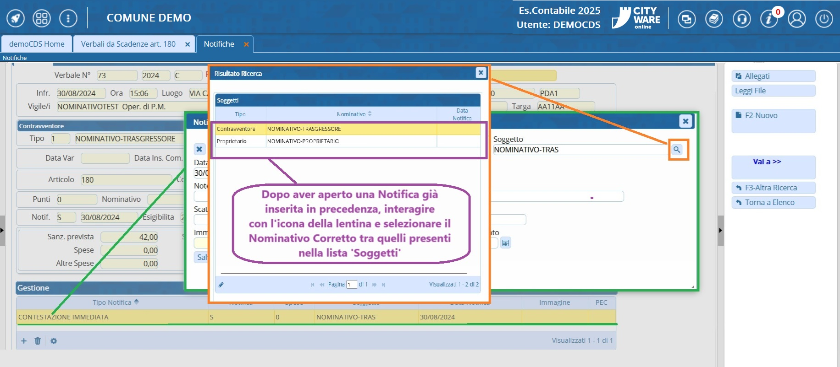
Tornando nel tab 'Verbali da Scadenze Art' se selezionando il nominativo del Soggetto-Intestatario e se tutti i dati sono stati inseriti come da procedura non dovrebbero più esserci segnalazioni. Qualora il programma segnalerà altri verbali con questo tipo di segnalazione, bisogna ripetere i controlli.
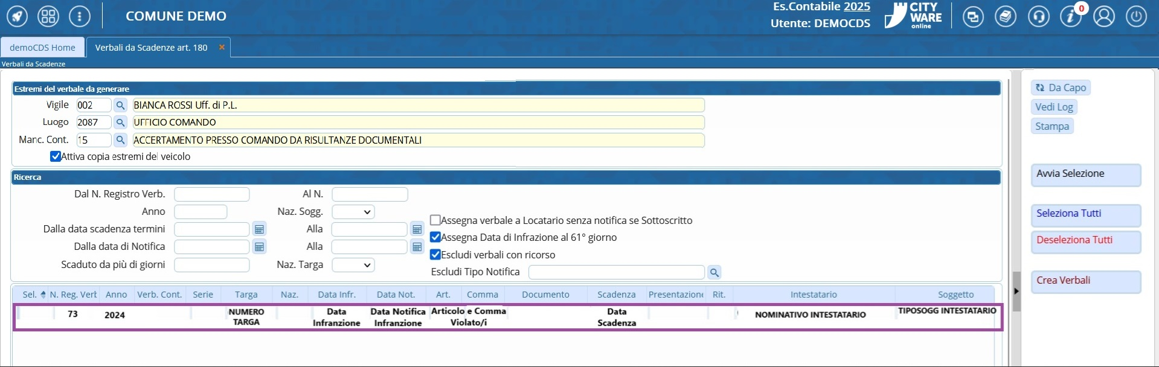
visualizzazioni.

